INDICAÇÃO nº 2131/2021

Súmula: Solicita providências do Executivo junto a Secretaria de Esportes, Lazer e Juventude Sr. Eduardo Sanches Casagrande, para que realize a implantação de playground para as crianças e uma academia na Viela que está entre a Rua Nelson Ezequiel de Farias – Jardim Briquet em Itapevi com a Rua Itapiranga – Jandira (divisa dos dois municípios).

INDICO à Mesa, na forma regimental vigente, que seja oficiado ao Excelentíssimo Igor Soares Prefeito Municipal, junto a Secretaria de Esportes, Lazer e Juventude, para que realize a implantação de playground para as crianças e uma academia na Viela que está entre a Rua Nelson Ezequiel de Farias – Jardim Briquet em Itapevi e Rua Itapiranga – Jandira (divisa dos dois municípios).

JUSTIFICATIVA

Senhor Presidente,
Senhores Vereadores,
Senhoras Vereadoras.

Considerando que esses equipamentos para exercícios físicos são indicados à toda população e o playground é um passa tempo saudável para todos os cidadãos, tem também o objetivo de proporcionar melhor qualidade de vida e bem-estar. Realçando que, a viela fica bem na divisa com a cidade de Jandira, visto que eles já instalaram playground na parte deles, seria de insumo importância que melhorássemos a parte do nosso município também.

Sala das Sessões Bemvindo Moreira Nery, 09 de novembro de 2021.

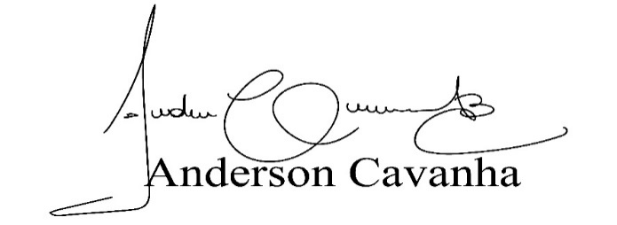
(Bruxão Cavanha – PL)
Vereador

